Zajęcia 22.06.2020
Witam tygryski!
Zbliża się koniec roku przedszkolnego. To już ostatni tydzień naszej pracy i zabawy. Żegnaj przedszkole - witajcie wakacje !
Zadanie 1.
Posłuchajcie opowiadania Agaty Widzowskiej Pocieszajki dla maluchów.
Ada była bardzo dumna z tego, że po wakacjach pójdzie do szkoły. Będzie miała kolorowy plecak, a w nim książki, zeszyty i piórnik z przyborami. Bardzo chciała się nauczyć samodzielnie czytać, bo obiecała Olkowi, że w przyszłości to ona przeczyta mu bajkę na dobranoc, a nie odwrotnie. Na zakończenie roku w przedszkolu zaproszono wszystkich rodziców, a młodsze grupy zadbały o niespodzianki: zaśpiewały pożegnalne piosenki i wręczyły starszakom samodzielnie przygotowane sadzonki drzewek szczęścia w małych doniczkach.
Grupa Ady odwdzięczyła się przedstawieniem teatralnym dla maluchów o misiu, który trafił do przedszkola i niczego nie potrafił robić samodzielnie: nie umiał sam jeść, ubierać się, wiązać sznurowadeł i budować domku z drewnianych klocków. Nie wiedział nawet, że przed jedzeniem trzeba myć łapki, ani nie znał słów: „proszę, dziękuję, przepraszam”. Ten miś musiał się wszystkiego nauczyć w przedszkolu, a dzieci mu w tym pomagały.
Był to teatrzyk kukiełkowy, w którym Ada przedstawiała postać dziewczynki o imieniu Basia. Tomek trzymał kukiełkę niedźwiadka, a Basia uczyła misia, jak należy myć łapki:
– O! Popatrz, misiu, tu jest łazienka, wodą się zmywa farbę na rękach, a ty masz łapki całe w powidłach, więc musisz użyć wody i mydła!
Piotrek, Janek i Paweł poruszali kukiełkami zielonych żabek i śpiewali piosenkę: Kum, kum, kum! Rech, rech, rech! Było przedszkolaków trzech. Hopsa, w lewo! Hopsa, w prawo! Skaczą zwinnie. Brawo! Brawo! Ucz się, misiu, z nimi ćwicz, skacz i do dziesięciu licz!
Tu następowała wyliczanka do dziesięciu: jeden, dwa, trzy, cztery, pięć i tak dalej…
Potem na scenie pojawiły się symbole pór roku: słońce, bałwanek, kasztany i skowronek. Dzieci z młodszych grup doskonale wiedziały, które symbolizują wiosnę, lato, jesień i zimę. Na zakończenie przedstawienia wszystkie starszaki ukłoniły się pięknie i wyrecytowały:
– Nie płaczcie, kochani, gdy nas tu nie będzie, nasz wesoły uśmiech zostawimy wszędzie, a gdy po wakacjach znajdziemy się w szkole, będziemy wspominać kochane przedszkole!
Młodszym dzieciom bardzo podobało się przedstawienie, a po spektaklu wszyscy chcieli obejrzeć z bliska kukiełki. Ada stanęła pod oknem i przyglądała się swoim koleżankom i kolegom. Z jednej strony cieszyła się na myśl o szkole, z drugiej jednak czuła, że będzie tęsknić.
– Trochę mi smutno – powiedziała do Kasi.
– Mnie też – odpowiedziała dziewczynka.
– Nauczyłam się tutaj pisać swoje imię: K A S I A – przeliterowała.
– A ja się nauczyłam sama korzystać z łazienki, bo jak byłam mała, to nie umiałam spuszczać wody – dodała Ada.
– Piotrek mi pokazał, jak bezpiecznie zjeżdżać ze zjeżdżalni i wspinać się po drabinkach.
– Mnie też!
– I umiemy już rozpoznawać kształty: kółka, trójkąty, prostokąty i kwa… kwa… – zająknęła się Kasia.
– Kwadraty – dokończyła Ada.
– Tak! Kwadraty!
– I co jeszcze?
– Pani pokazała nam, jak się kroi warzywa, tak żeby się nie skaleczyć I już umiemy same zrobić sałatkę z majonezem – odparła z dumą Ada.
– A pamiętasz, jak lepiłyśmy pączki z piasku do naszej cukierni? Tomek ugryzł jednego i pani kazała mu szybko wypłukać buzię.
– Cha, cha! Nigdy tego nie zapomnę.
– I piekliśmy ciasto na Dzień Mamy, a wyszedł nam zakalec!
– Pamiętam. Pani polała je rozpuszczoną czekoladą i powiedziała, że takie ciasto jada się we Francji.
– Było bardzo dobre. Wszyscy prosili o dokładkę.
Dziewczynki wymieniły jeszcze wiele wesołych wspomnień i obiecały sobie, że będą odwiedzać swoje przedszkole i ulubioną panią. Pożegnały się z innymi dziećmi, z kucharkami, panem „złotą rączką”, który potrafił naprawić każdą rzecz, a nawet z zabawkami. Przed wyjściem z przedszkola Ada położyła coś ukradkiem w swojej szafce w szatni.
– Co tam zostawiłaś? – zdziwiła się mama.
– Zostawiłam pudełko z pocieszajkami.
– A co to są pocieszajki?
– To są kolorowanki ze zwierzątkami. Powiedziałam pani, że jak jakiś maluch będzie płakał, to może mu dać taką kolorowankę i poprosić, żeby pomalował smutne zwierzątko. Ja też kiedyś płakałam za tobą w przedszkolu i wtedy pomalowałam krowę na żółto. Świeciła jak słońce i od razu mi było lepiej. – To wspaniały pomysł – mama spojrzała z podziwem na Adę i mocno ją przytuliła.
– Pa, pa! Przedszkole! – powiedziała Ada. – Kiedyś cię odwiedzę.
Porozmawiajcie z mamą na temat opowiadania.
− Co przygotowała grupa Ady na pożegnanie przedszkola?
− Co przygotowali młodsi koledzy?
− Co robiły Ada i Kasia?
− Kogo pożegnała Ada?
− Co to były pocieszajki Ady?
− Gdzie je zostawiła?
To są pocieszajki od Ady dla was. Wybierzcie sobie jedną z nich i pokolorujcie tak żeby podobało się Adzie i Olkowi, naszym książkowym towarzyszom, których już żegnamy.

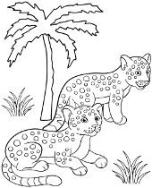

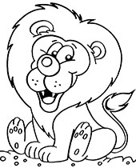
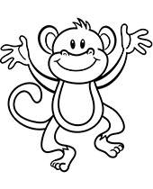
Zadanie 2.
Obrazek o lecie – wykonajcie prezent dla kolegi/koleżanki na pożegnanie przedszkola. Prześlijcie w formie zdjęcia przez Messenger z dopiskiem dla kogo.
• Obejrzyjcie reprodukcje malarskie:
- Claude`a Moneta Stogi siana w Giverny; ... Jedna z najbardziej znaczących serii obrazów Moneta, 'Stogi siana' to około 25 obrazów, wszystkie przedstawiające stogi siana pozostawione na polu.
- Olega Sumarokova Kobieta pod parasolem odpoczywająca na plaży.
Powiedzcie z jaką porą roku kojarzą się te obrazy i dlaczego?
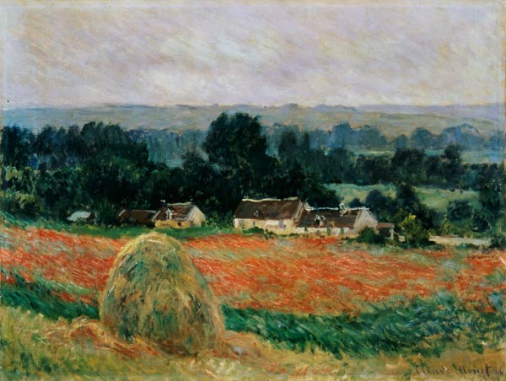
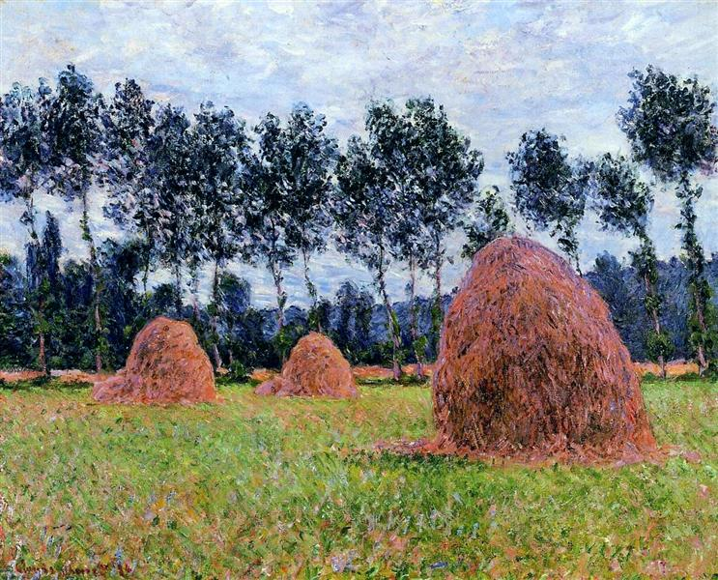
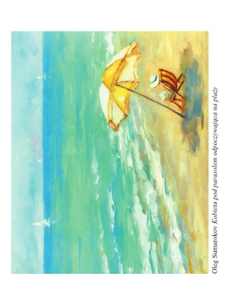

• Zapoznajcie się ze sposobem wykonania pracy.
Przygotujcie: kartka A5, kredki, farby plakatowe, pędzelek, kubeczek z wodą, kartka z kolorowego bloku technicznego, klej, bibuła, kolorowy papier.
- Wykonajcie na kartkach formatu A5 obrazek o lecie (wybraną techniką).
- Naklejcie pracę na kolorową kartkę.
- Ozdóbcie powstałą ramkę kulkami z kolorowej bibuły lub kawałkami kolorowego papieru.
- Podpiszcie się, samodzielnie lub z pomocą mamy.
- Napiszcie samodzielnie lub z pomocą mamy dla kogo przesyłacie pracę.
Zadanie 3.
- Zabawa relaksacyjna „Masaż pleców”. Poproście mamę, tatę, siostrę, brata do zabawy.
Dzieci dobierają się w pary. Jedna osoba klęka, podpierając się rękami o podłogę, pozwalając głowie swobodnie zwisać. Druga osoba staje z boku i także klęka, ale pozostaje wyprostowane, z wolnymi rękami. Osoby nie rozmawiają ze sobą. Druga osoba kładzie ostrożnie ręce na plecach partnera i wykonuje masaż (klepie, głaszcze, stuka…). Następnie rysuje na plecach jakiś wzór, może to być słońce, kreska, koło, trójkąt. Odgadujemy co narysował partner na moich plecach. Po chwili następuje zmiana ról.
Zadanie 4.
- Wykonajcie ćwiczenia w kartach pracy Nowe przygody Olka i Ady na stronie 72.
Do jutra, życzę wszystkim miłego dnia. Małgorzata Cebula.

